Actividad No 1 álgebra

¿Qué voy a hacer:

Observa la siguiente secuencia gráfica.
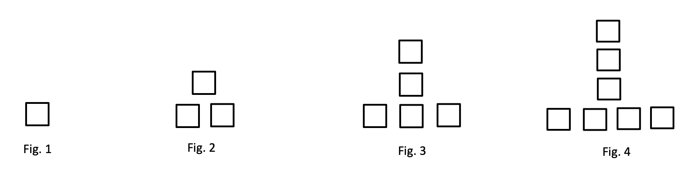

- En la parte inferior de cada gráfica hay la misma cantidad de cuadrados que el número de la figura. Así, por ejemplo, en la figura 3, hay 3 cuadrados en la base de la figura, en la figura 4 hay 4, y así…
- En la parte superior (arriba), hay un cuadrado menos.

Si continúa la secuencia…. Responde:

- ¿Cuántos cuadrados hay en la figura 5?
- ¿Cuántos cuadrados hay en la figura 6?
- ¿Cuántos cuadrados hay en la figura 7?
- ¿Cuántos cuadrados hay en la figura 8?
- ¿Cuántos cuadrados hay en la figura 10?
- ¿Cuántos cuadrados hay en la figura 100?
- ¿Cuántos cuadrados hay en la figura n?

